Рабочий лист
Класс 8,9
Тема «Скелет человека»
Бланк заданий:
Задание 1. Найдите соответствие.
- Определите тип костей.
Примеры костей | Тип костей
- Позвонки  - Бедренная кость  - Кости таза  - Плечевая кость  - Ребра  - Грудина  - Фаланги пальцев | А. Трубчатые  Б. Плоские  В. Смешанные

- Определите тип соединения костей.

Примеры | Тип соединения
- Кости черепа  - Позвонки  - Плечевой сустав  - Кости таза  - Коленный сустав  - Тазобедренный сустав | А. Неподвижное (шов)  Б. Полуподвижное  В. Подвижное

Задание 2. Рассмотрите рисунки, выполните задания и ответьте на вопросы.
- Скелет головы. Подпишите название костей. Какие кости относятся к лицевому отделу, а какие к мозговому?

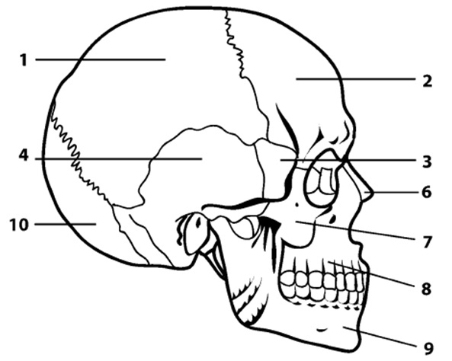

- Скелет туловища. Подпишите отделы позвоночника и кости грудной клетки.

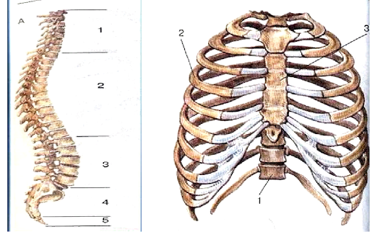

- Сколько пар ребер образуют грудную клетку?

- Сколько позвонков в каждом отделе позвоночника?

- Скелет верхней конечности. Подпишите названия костей.

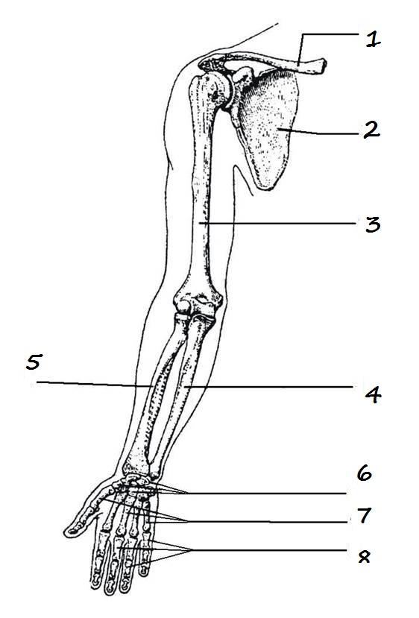
- Скелет нижней конечности. Подпишите названия костей. Какое строение имеет стопа?
